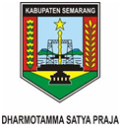
RENCANA KERJA PERANGKAT DAERAH
(RENJA - PD)
DINAS PEKERJAAN UMUM KABUPATEN SEMARANG
TAHUN 2022

PEMERINTAH KABUPATEN SEMARANG
DINAS PEKERJAAN UMUM
Jl. KH. Hasyim Ashari No. 3 Telp. (024) 6924980, Faks. (024) 6921607
UNGARAN 50517

